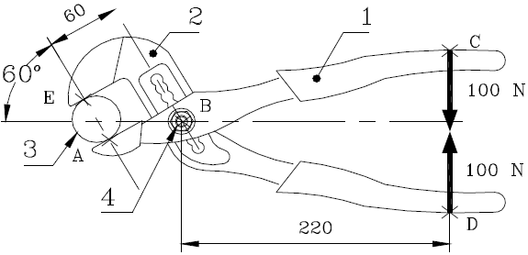
Exercice : Pince multiprise

La pince multiprise ci-contre se compose de 2 bras (1 et 2) articulés en B par un boulon 4.
Elle est en équilibre dans la position dessinée, serrant une pièce 3 en A et E.
Les actions exercées par la main 5 de l’utilisateur en C et D ont une intensité de 100N.
Objectif : Isoler le bras 1 et à l’aide de l’équation des moments des efforts sur le bras 1,
déterminer l’effort de la pièce 3 sur le bras 1 en A.

1) Dessiner (sans échelle) les vecteurs représentant les efforts sur le bras 1 en A et C.
Reporter sur le dessin les cotes utiles (en m) pour calculer les moments des efforts par rapport au point B.
0,22 m

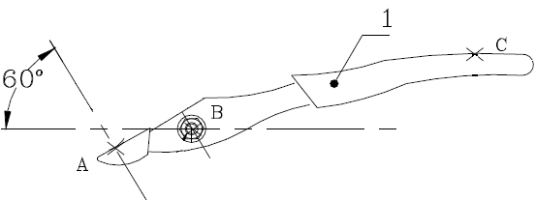
A_{3/1}
C_{5/1}
0,06 m

2) Ecrire l’équation des moments en B des efforts exercés sur le bras (1) et les calculer.

M_{B}(A_{3/1}) + M_{B}(B_{4/1}) + M_{B}(C_{5/1}) = 0 (2) avec M_{B}(B_{4/1}) = 0 car distance [ BB ] = 0

M_{B}(A_{3/1}) = [AB] × ||A_{3/1}|| = 0,06 × ||A_{3/1}|| soit M_{B}(A_{3/1}) = 0,06.||A_{3/1}||

M_{B}(C_{5/1}) = -[BC] × ||C_{5/1}|| = -0,22 × 100 = -22 soit M_{B}(C_{5/1}) = -22 N.m

3) A partir de l’équation des moments en B des efforts exercés sur le bras (1), calculer l’effort A_{3/1}.

M_{B}(A_{3/1}) + M_{B}(B_{4/1}) + M_{B}(C_{5/1}) = 0 (2)

0,06.||A_{3/1}|| + 0 + (-22) = 0 soit 0,06.||A_{3/1}|| = 22

||A_{3/1}|| = 22 / 0,06 = 366,67 ||A_{3/1}|| = 366,67 N

